SMUSURA0
ScnReporteFuentesFinanciamiento
Versión <1.0>

Historia de Revisiones
Fecha | Iteración  (Façade, Filled, Focused, Refined) | Versión | Descripción | Autor | Duración
29/05/2008 |  | 1.0 | Generación del caso de uso. | Yesenia Gutiérrez

Tabla de Contenidos
1. Breve Descripción 4
2. Entidades Involucradas 4
3. Flujo de eventos 4
3.1 Flujo básico 4
4. Diagrama 5
5. Interface con el usuario 5

ScnReporteFuentesFinanciamiento

Breve Descripción
Permite visualizar en pantalla, impreso o en archivo el Catálogo de Fuentes de Financiamiento. Puede ser invocado desde la opción Imprimir en la pantalla de Fuentes de Financiamiento del módulo de Contabilidad del SMUSURA0.

Entidades Involucradas

ENTIDAD | LEE | ESCRIBE | BORRA
ScnFuenteFinanciamiento | X

Flujo de eventos

Flujo básico

El caso de uso es invocado.

El usuario selecciona Imprimir.

El sistema consulta la base de datos y busca los datos de las diferentes fuentes que conforman el catálogo.

El sistema muestra la siguiente información de las Fuentes de Financiamiento:

Código: Muestra el código de la fuente de fondos (ScnFuenteFinanciamiento.sCodigo).

Nombre: Muestra nombre descriptivo de la fuente de financiamiento (ScnFuenteFinanciamiento.sNombre).

Indicador de Fondo Activo: Muestra indicador de fuente activa (1) o inactiva (0) (ScnFuenteFinanciamiento.nActiva).

Indicador de Fondo Presupuestario: Muestra indicador de fuente presupuestaria (1) o no presupuestaria (0) (ScnFuenteFinanciamiento.nFondoPresupuestario).

Diagrama

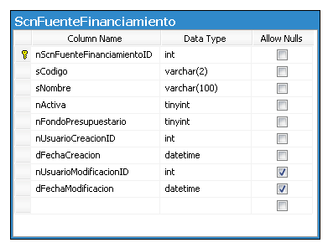

Interface con el usuario

Este caso de uso no requiere de pantalla de solicitud de los parámetros. Basta con un clic sobre la opción Imprimir en la pantalla de Fuentes de Financiamiento del módulo de Contabilidad del SMUSURA0.

